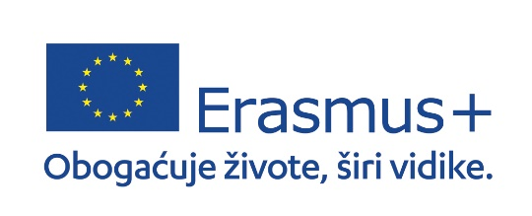

BODOVANJE PRIJAVA UČENIKA ZA SUDJELOVANJE U ERASMUS+ PROJEKTU Vještine za budućnost 2021-1-HR01KA122-VET-000017067

Prijava se boduje na sljedeći način:

- Opći uspjeh u svim završenim razredima srednje škole (na dvije decimale)
- Ocjene iz stručnih predmeta u svim završenim razredima srednje škole (ocjene iz svih stručnih predmeta će se zbrojiti i podijeliti s brojem stručnih predmeta)
- Vladanje u svim do sada završenim razredima srednje škole ( uzorno – 1 bod, dobro – 0 bodova, loše – negativan bod)
- Pedagoške mjere sprječavanja u prethodno završenom razredu srednje škole (negativni bodovi: opomena razrednika – 1 bod, ukor – 2 boda, opomena pred isključenje – 3 boda)
- Pedagoške mjere poticanja, Pohvala Razrednog i/ili Nastavničkog vijeća (1 bod po pohvali i godini)
- Motivacijsko pismo ( maksimalno 8 bodova: maksimalan broj bodova je moguće postići ukoliko ste dobro obrazložili svoju motivaciju i vidljivo je da ste upravo Vi dobar kandidat za izbor)
- Broj ostvarenih bodova na testu engleskoga jezika (maksimalan broj bodova je 50. Test se boduje na sljedeći način: 0 – 10 = 1 bod; 11 – 20 = 2 boda; 21 – 30 = 3 boda; 31 – 40 = 4 boda; 41 – 50 = 5 bodova)
- Sudjelovanje u izvannastavnim aktivnostima Škole (bod po aktivnosti); potrebna je službena potvrda kao dokaz ili izjava nastavnika koji je vodio aktivnost
- Sudjelovanje u volonterskim i humanitarnim aktivnostima ( bod po sudjelovanju); potrebna je službena potvrda ili izjava nastavnika koji je vodio aktivnost ili preslika volonterske knjižice
- Sudjelovanje u natjecanjima vezanim uz struku u kojoj se obrazujete (bod po natjecanju); potrebna je potvrda ili izjava nastavnika
- Preporuka nastavnika strukovnih predmeta (zbroj bodova koje je nastavnik naveo u preporuci)
- Svaki neopravdani sat nosi 1 negativni bod.
- Učenici sa smanjenim mogućnostima – 5 bodova
- Učenik do sada nije boravio duže od tjedan dana u inozemstvu – 2 boda
- Učenik do sada nikada nije bio u inozemstvu – 5 bodova

Negativni se bodovi oduzimaju od ukupnog broja bodova.

BODOVANJE MOTIVACIJSKOG PISMA:
Odgovoreno je na sva pitanja – 4 boda
Svi su odgovori obrazloženi s navedenim primjerima – po 1 bod po odgovoru

Za sve informacije obratite se Kristini Kaučić, prof. savjetnici, koordinatorici projekta.
Konzultacije se održavaju u kabinetu stranih jezika, po dogovoru ili utorkom 3. sat u smjeni B (komercijalisti, THK)

